河南省周口市鹿邑县2024科目一模拟考试100题精选及答案

1、驾驶机动车上路行驶，驾驶员应当随车携带驾驶证与行驶证，否则会被扣留车辆。
A、正确
B、错误
正确答案：A
分析：《道路交通安全法》第九十五条规定：上道路行驶的机动车未悬挂机动车号牌，未放置检验合格标志、保险标志，或者未随车携带行驶证、驾驶证的，公安机关交通管理部门应当扣留机动车。 因此本题说法正确。

2、遇到这种情况不能超车。
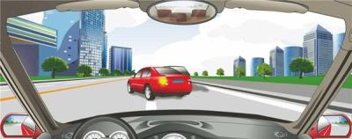
A、正确
B、错误
正确答案：A
分析：前车已经在超车了，为了安全不要再超了。

3、车辆在高速公路以每小时100公里的速度行驶时，距同车道前车100米以上为安全距离。
A、正确
B、错误
正确答案：A
分析：横向是1.5米最安全，跟前车100米是安全距离。

4、机动车仪表板上（如图所示）亮表示行车制动系统可能出现故障。
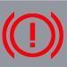
A、正确
B、错误
正确答案：A
分析：这个中间是个“！”的，且字中间是红色的表示制动系统出现异常；这个中间要是个“P”的，表示驻车制动器制动状态。

5、因质量问题退车的，机动车所有人应当向哪个车辆管理所申请注销登记？
A、登记地
B、居住地
C、暂住地
D、户籍地
正确答案：A
分析：《机动车登记规定》规定，机动车有下列情形之一的，机动车所有人应当向登记地车辆管理所申请注销登记：（一）机动车已达到国家强制报废标准的；（二）机动车未达到国家强制报废标准，机动车所有人自愿报废的；（三）因自然灾害、失火、交通事故等造成机动车灭失的；（四）机动车因故不在我国境内使用的；（五）因质量问题退车的。属于第一款第四项、第五项规定情形的，机动车所有人申请注销登记前，应当将涉及该车的道路交通安全违法行为和交通事故处理完毕。属于二手车出口符合第一款第四项规定情形的，二手车出口企业应当在机动车办理海关出口通关手续后二个月内申请注销登记。

6、这是什么踏板 ？
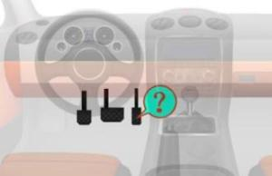
A、加速踏板
B、离合器踏板
C、制动器踏板
D、驻车制动器
正确答案：A
分析：加速踏板俗称油门，控制车速的。

7、无证驾驶可构成危险驾驶罪。
A、正确
B、错误
正确答案：B
分析：根据《刑法》第一百三十三条，危险驾驶罪有以下情形：（一）追逐竞驶，情节恶劣的；（二）醉酒驾驶机动车的；（三）从事校车业务或者旅客运输，严重超过额定乘员载客，或者严重超过规定时速行驶的；（四）违反危险化学品安全管理规定运输危险化学品，危及公共安全的。危险驾驶罪不包括无证驾驶，题目描述有误，因此本题答案为错。

8、驾驶载货汽车载物超过最大允许总质量50%以上的，一次记多少分？
A、3分
B、9分
C、12分
D、6分
正确答案：D
分析：《道路交通安全违法行为记分管理办法》规定，机动车驾驶人有下列交通违法行为之一，一次记6分：（一）驾驶校车、公路客运汽车、旅游客运汽车载人超过核定人数未达到百分之二十，或者驾驶7座以上载客汽车载人超过核定人数百分之二十以上未达到百分之五十，或者驾驶其他载客汽车载人超过核定人数百分之五十以上未达到百分之百的；（二）驾驶校车、中型以上载客载货汽车、危险物品运输车辆在高速公路、城市快速路上行驶超过规定时速未达到百分之二十，或者在高速公路、城市快速路以外的道路上行驶超过规定时速百分之二十以上未达到百分之五十的；（三）驾驶校车、中型以上载客载货汽车、危险物品运输车辆以外的机动车在高速公路、城市快速路上行驶超过规定时速百分之二十以上未达到百分之五十，或者在高速公路、城市快速路以外的道路上行驶超过规定时速百分之五十以上的；（四）驾驶载货汽车载物超过最大允许总质量百分之五十以上的；（五）驾驶机动车载运爆炸物品、易燃易爆化学物品以及剧毒、放射性等危险物品，未按指定的时间、路线、速度行驶或者未悬挂警示标志并采取必要的安全措施的；（六）驾驶机动车运载超限的不可解体的物品，未按指定的时间、路线、速度行驶或者未悬挂警示标志的；（七）驾驶机动车运输危险化学品，未经批准进入危险化学品运输车辆限制通行的区域的；（八）驾驶机动车不按交通信号灯指示通行的；（九）机动车驾驶证被暂扣或者扣留期间驾驶机动车的；（十）造成致人轻微伤或者财产损失的交通事故后逃逸，尚不构成犯罪的；（十一）驾驶机动车在高速公路或者城市快速路上违法占用应急车道行驶的。

9、图中哪个报警灯亮，提示发动机控制系统异常或故障？
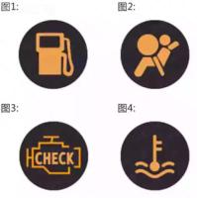
A、图1
B、图2
C、图3
D、图4
正确答案：C
分析：记住就可以了，其他图标是什么？去“交通标志”里学习一遍吧。

10、距离交叉路口50米以内的路段不能停车。
A、正确
B、错误
正确答案：A
分析：《中华人民共和国道路交通安全法实施条例》第六十三条 机动车在道路上临时停车，应当遵守下列规定：（二）交叉路口、铁路道口、急弯路、宽度不足４米的窄路、桥梁、陡坡、隧道以及距离上述地点５０米以内的路段，不得停车。

11、驾驶载货汽车载物超过最大允许总质量未达到30%，一次记1分。
A、正确
B、错误
正确答案：A
分析：《道路交通安全法实施条例》规定，机动车驾驶人有下列交通违法行为之一，一次记1分：（一）驾驶校车、中型以上载客载货汽车、危险物品运输车辆在高速公路、城市快速路以外的道路上行驶超过规定时速百分之十以上未达到百分之二十的；（二）驾驶机动车不按规定会车，或者在高速公路、城市快速路以外的道路上不按规定倒车、掉头的；（三）驾驶机动车不按规定使用灯光的；（四）驾驶机动车违反禁令标志、禁止标线指示的；（五）驾驶机动车载货长度、宽度、高度超过规定的；（六）驾驶载货汽车载物超过最大允许总质量未达到百分之三十的；（七）驾驶未按规定定期进行安全技术检验的公路客运汽车、旅游客运汽车、危险物品运输车辆以外的机动车上道路行驶的；（八）驾驶擅自改变已登记的结构、构造或者特征的载货汽车上道路行驶的；（九）驾驶机动车在道路上行驶时，机动车驾驶人未按规定系安全带的；（十）驾驶摩托车，不戴安全头盔的。

12、驾驶机动车超车应该提前开启左转向灯、变换使用远近光灯或鸣喇叭。
A、正确
B、错误
正确答案：A
分析：他又没有说白天或者晚上。（驾驶机动车超车应该提前开启左转向灯、变换使用远近光灯《或》鸣喇叭。 还有他指出的“或”，就是让你在不同的情况选者不同的方式，所以这是对的。

13、这个标志是何含义？
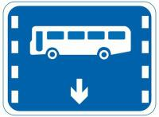
A、公交线路专用车道
B、大型客车专用车道
C、快速公交系统专用车道
D、多乘员车辆专用车道
正确答案：A
分析：此为公交线路专用车道，与快速公交系统专用车道的区别是少了“快速公交”四个字。

14、下长坡连续使用行车制动会导致什么？
A、会缩短发动机寿命
B、增加驾驶人的劳动强度
C、会使制动器温度升高而使制动效果急剧下降
D、容易造成车辆倾翻
正确答案：C
分析：下长坡，车子向下的冲力很大，采取制动，刹车垫与车轮轴就摩擦起热，刹车垫也磨损严重！

15、机动车仪表板上（如图所示）亮时，表示什么？
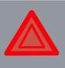
A、右转向指示灯闪烁
B、危险报警闪光灯闪烁
C、左转向指示灯闪烁
D、车前后位置灯闪烁
正确答案：B
分析：危险报警闪光灯，通常称为“双蹦”（红三角里有个！的标志按扭开关，俗称双闪灯 或双跳灯），是一种提醒其他车辆与行人注意本车发生了特殊情况的信号灯。

16、这个标志的含义是告示前方是塌方路段，车辆应绕道行驶。
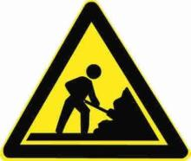
A、正确
B、错误
正确答案：B
分析：警告标志注意施工。用以告示前方道路施工，车辆应减速慢行或绕道行驶。该标志可以作为临时标志支设在施工路段以前适当位置。

17、将转向灯开关向下拉，右转向灯亮。
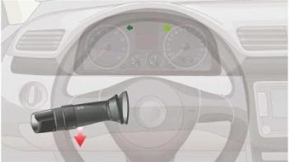
A、正确
B、错误
正确答案：B
分析：转向灯操作：上右下左。

18、假如您在高速公路上不小心错过了准备驶出的路口，正确的操作应该是？(）
A、借用应急停车道进行掉头，逆向行驶
B、紧急刹车，倒车至想要驶出的路口
C、在应急停车道上停车，等待车辆较少的时候再伺机倒车
D、继续前行，到下一出口驶离高速公路掉头
正确答案：D
分析：《道路交通安全法》规定：如果在高速公路上倒车、逆行、穿越中央分隔带掉头等严重交通违法行为，200元处罚、一次性记12分。所以应该继续向前行驶，寻找下一个出口。

19、在下列哪种违法行为的机动车驾驶人将被一次记6分？
A、驾驶与准驾车型不符的机动车
B、饮酒后驾驶机动车
C、驾驶机动车违反道路交通信号灯
D、未取得校车驾驶资格驾驶校车
正确答案：C
分析：2013新规定● 以下4种违规 扣6分1、驾驶证被暂扣后继续驾驶：驾驶证被暂扣后，一定不能再次驾驶。否则会再次扣6分，整个处罚就是重上加重了。2、在堵车时占用应急车道行驶：应急车道又叫生命通道，是当道路有事故发生，让救护车、清障车快速前往处理时预留的专用车道3、未按规定避让校车的（新增）：这次的《驾照新规》增加了一条规定，校车拥有道路使用优先权，也就是说私家车要避让校车先行，否则扣6分4、闯红灯（修改）：闯红灯的处罚也更加严厉了，由以往的扣3分改为扣6分。关于闯红灯的危险，已经讲过千次万次了这里就不再重提。

20、关于实习期，以下说法正确的是什么？
A、实习期内累积记分达12分的，还要注销最高准驾车型
B、驾驶人初次取得汽车类准驾车型后的12个月为实习期
C、实习期内累积记分超过6分不到12分，实习期延长6个月
D、持小型汽车驾驶证增驾中型客车驾驶证，实习期为12个月
正确答案：B
分析：《机动车驾驶证申领和使用规定》规定：机动车驾驶人初次取得汽车类准驾车型或者初次取得摩托车类准驾车型后的12个月为实习期。取消了延长实习期的规定、取消了同类准驾车型增驾后的实习期，同时实习期累计积分达12分的，只需注销实习的准驾车型。

21、驾驶机动车通过漫水路时要加速行驶。
A、正确
B、错误
正确答案：B
分析：要先观察水深情况。

22、遇到这种情况的路口怎样通过？
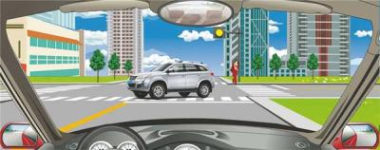
A、左转弯加速通过
B、加速直行通过
C、右转弯加速通过
D、确认安全后通过
正确答案：D
分析：前方是警告性的黄灯，所以此路口是确认安全后通过。

23、驶离高速公路可以从这个位置直接驶入匝道。
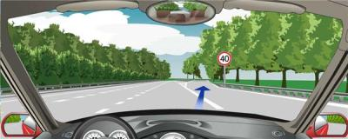
A、正确
B、错误
正确答案：B
分析：不能压实线直接过去的啊，应该提前换到驶离的车道，在进入匝道。

24、以欺骗、贿赂等不正当手段取得驾驶证被依法撤销驾驶许的，多长时间不得重新申请驾驶许可？
A、3年内
B、终身
C、1年内
D、5年内
正确答案：A
分析：吊销机动车证的为二年，撤销机动车证的为三年，以醉酒吊销五年，因逃跑而吊销是终身，叫“吊二撤三醉五逃终身”

25、倒车过程中要缓慢行驶，注意观察车辆两侧和后方的情况，随时做好停车准备。
A、正确
B、错误
正确答案：A
分析：相同车道上前面是没车，车都是从后面来的。另外题目中并没有说不要看前面，只是说注意观察两侧和后方的情况。

26、代替实际机动车驾驶人接受交通违法行为处罚和记分牟取经济利益的，一次记9分。
A、正确
B、错误
正确答案：B
分析：《道路交通安全违法行为记分管理办法》规定，机动车驾驶人有下列交通违法行为之一，一次记12分：（一）饮酒后驾驶机动车的；（二）造成致人轻伤以上或者死亡的交通事故后逃逸，尚不构成犯罪的；（三）使用伪造、变造的机动车号牌、行驶证、驾驶证、校车标牌或者使用其他机动车号牌、行驶证的；（四）驾驶校车、公路客运汽车、旅游客运汽车载人超过核定人数百分之二十以上，或者驾驶其他载客汽车载人超过核定人数百分之百以上的；（五）驾驶校车、中型以上载客载货汽车、危险物品运输车辆在高速公路、城市快速路上行驶超过规定时速百分之二十以上，或者驾驶其他机动车在高速公路、城市快速路上行驶超过规定时速百分之五十以上的；（六）驾驶机动车在高速公路、城市快速路上倒车、逆行、穿越中央分隔带掉头的；（七）代替实际机动车驾驶人接受交通违法行为处罚和记分牟取经济利益的。

27、一个合格的驾驶人，不仅表现在技术的娴熟上，更重要的是应该具有良好的驾驶行为习惯和道德修养。
A、正确
B、错误
正确答案：A
分析：此题道德修养就是说明要遵守交通规则！

28、如图这种情况下，遇到路口对面有车辆直行，怎么做是正确的？
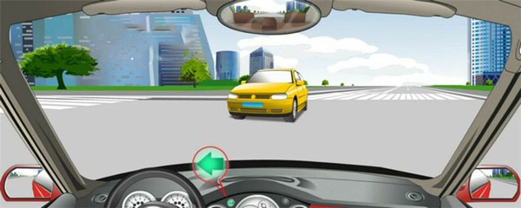
A、如果已经越过停止线就可以加速向左转弯
B、不用考虑对面车辆直接向左转弯
C、只要不影响对面车辆直行就可以向左转弯
D、等待对面车辆直行通过后再向左转弯
正确答案：D
分析：车辆行驶过程中，转弯车辆让行直行车辆。

29、图中红色车辆的这种违法行为会被记多少分？
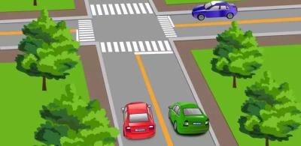
A、记12分
B、记6分
C、记2分
D、记3分
正确答案：D
分析：图中红色机动车在道路逆行，扣3分。

30、这个标志是何含义？
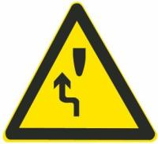
A、左侧绕行
B、单向通行
C、注意危险
D、右侧绕行
正确答案：A
分析：左侧绕行

31、下列哪个标志表示一般道路车道数变少？
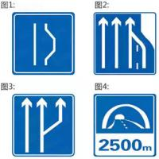
A、图1
B、图2
C、图3
D、图4
正确答案：B
分析：记住就可以了，其他图标是什么？去“交通标志”里学习一遍吧。

32、如图所示，在高速公路同方向两条机动车道左侧车道行驶，应保持什么车速?
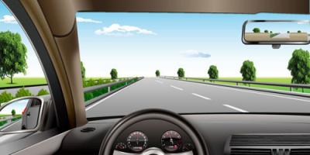
A、110公里/小时～130公里/小时
B、100 公里/小时～120公里/小时
C、90 公里/小时～110公里/小时
D、60 公里/小时～120公里/小时
正确答案：B
分析：100-120是正确的，130超速了，60太慢了，90是右边车道（三条道时是中间车道）

33、如图所示，黄色小型客车驾驶人在高速公路逆向行驶是违法行为，会被记6分。
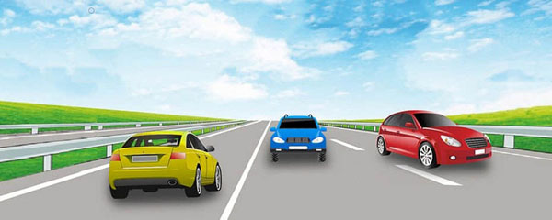
A、正确
B、错误
正确答案：B
分析：黄车在高速公路上逆行，将被记12分，《道路交通安全违法行为记分管理办法》第八条，机动车驾驶人有下列交通违法行为之一，一次记12分：（六）驾驶机动车在高速公路、城市快速路上倒车、逆行、穿越中央分隔带掉头的；

34、如图所示，在这种情况下通过前方路口，应该怎么行驶?
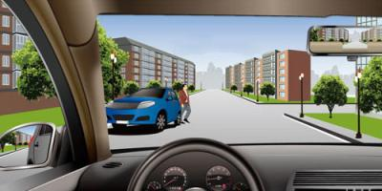
A、减速或停车避让行人
B、加速通过
C、赶在行人前通过
D、靠左侧行驶
正确答案：A
分析：咖啡叔叔要过马路了，减速让行甚至停车让行是王道。

35、机动车驾驶人申请学法减分时，参加道路交通安全法律、法规和相关知识网上学习三日内累计满三十分钟且考试合格的，一次扣减几分？
A、2分
B、3分
C、6分
D、1分
正确答案：D
分析：《道路交通安全违法行为记分管理办法》规定：参加公安机关交通管理部门组织的道路交通安全法律、法规和相关知识网上学习三日内累计满三十分钟且考试合格的，一次扣减1分。参加公安机关交通管理部门组织的道路交通安全法律、法规和相关知识现场学习满一小时且考试合格的，一次扣减2分。参加公安机关交通管理部门组织的交通安全公益活动的，满一小时为一次，一次扣减1分。

36、这个标志是何含义？
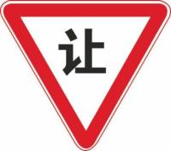
A、不准让行
B、会车让行
C、停车让行
D、减速让行
正确答案：D
分析：三角型的是减速让行，八角行的是停车让行，

37、机动车驾驶人初次申请机动车驾驶证和增加准驾车型后的多长时间为实习期？
A、6个月
B、12个月
C、3个月
D、2年
正确答案：B
分析：常识题

38、如图所示，驾驶机动车遇左侧车道有车辆正在超车时，可以迅速变道，伺机反超。
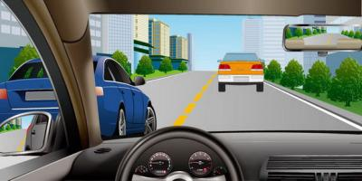
A、正确
B、错误
正确答案：B
分析：遇到左侧车辆超车，应当减速慢行，靠右边行，以保障行车安全。

39、请判断图中这辆黄色机动车有几种违法行为？
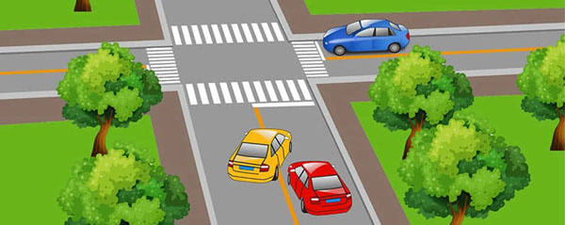
A、有一种违法行为
B、有两种违法行为
C、有三种违法行为
D、有四种违法行为
正确答案：C
分析：如图所示，黄色机动车的违法行为有：1、交叉路口处不得超车（实线）；2、未按规定使用灯光；3、未与被超车辆保持安全距离。

40、这个导向箭头是何含义？

A、指示前方右转弯
B、指示向左变道
C、指示前方直行
D、指示前方左转弯
正确答案：D
分析：左转弯，请记住了哦，不难的吧

41、这个标志是何含义？
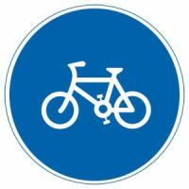
A、非机动车停车位
B、电动自行车行驶
C、非机动车停放区
以上内容仅为本文档的试下载部分，为可阅读页数的一半内容。如要下载或阅读全文，请访问：https://d.book118.com/158072020075006031

